Pavadinimas Angliavandenilių klasifikacija. Ryšių ilgiai ir stiprumas. Konjuguotieji ryšiai benzeno pagrindu.
Dalykas Chemija
Klasė III gimnazijos
Pasiekimų sritis
Gamtamokslinis komunikavimas (B)
Gamtos objektų ir reiškinių pažinimas (D)

Mokymo(si) turinio tema Bendrieji organinės chemijos pagrindai. Angliavandenilių sandara ir pavadinimai.
Ilgalaikio plano dalis Anglies atomo sandara.
Valandų skaičius nurodytas ilgalaikiame plane 1
Mokymosi uždaviniai (pamatuojami) ir vertinimo kriterijai
- Klasifikuoja angliavandenilius į sočiuosius, nesočiuosius ir aromatinius, remiantis bendrosiomis formulėmis ir analizuojant junginių struktūrines formules.
- Analizuoja ryšio energijos (kJ) lenteles ir palygina ryšių tarp skirtingų atomų stiprumą.
- Palygina skirtingų angliavandenilių ryšio ilgį ir stiprumą.
- Nurodo, kad benzeno žiede visi ryšiai yra vienodo ilgio ir stiprumo dėl konjugacijos.
Galimi mokymo(si) metodai, siūloma veikla
Molekulių modelių konstravimas ir analizė.
Nesutrumpintų, sutrumpintų ir skeletinių formulių vaizdavimas, remiantis sukonstruotais modeliais.
Mokymui(si) skirtas turinys, pateikiamas tekstu, vaizdu, su nuorodomis ir pan.

Angliavandenilių klasifikacija
Angliavandeniliai yra organiniai junginiai, sudaryti iš C ir H atomų. Reikia jų nesupainioti su angliavandeniais, sudarytais iš C, H ir O atomų. Angliavandenilių klasifikacija pateikta 1 lentelėje.
1 lentelė – Angliavandenių klasės
 | Sotieji | Nesotieji |  | Aromatiniai
Klasės pavadinimas | Alkanai | Alkenai | Alkinai | Arenai
Bendroji formulė | C_{n}H_{2n+2} | C_{n}H_{2n} | C_{n}H_{2n–2} | C_{n}H_{2n–6}
Struktūros ypatumas | Tarp C viengubieji ryšiai | Vienas dvigubasis ryšys tarp C atomų | Vienas trigubasis ryšys tarp C atomų | Turi benzeno žiedą arba kitą aromatinę sistemą
Pavadinimų galūnė | –anas | –enas | –inas | –enas
Struktūrinės formulės ir pavadinimo pavyzdys | 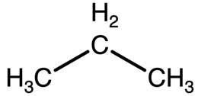  propanas | 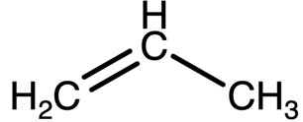  propenas | 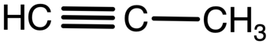propinas | 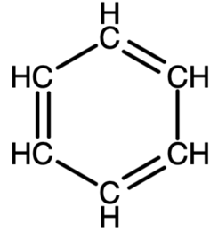  benzenas
Prie sočiųjų taip pat priskiriami cikloalkanai, o prie nesočiųjų – alkadienai ir kiti junginiai, bet jų nėra dabartinėje programoje. Aromatiniai junginiai mokyklos kurse nagrinėjami tik benzeno darinių pavyzdžiu.
Ryšių ilgiai ir stiprumas
Viengubųjų, dvigubųjų ir trigubųjų ryšių energija skiriasi. Tai reiškia, kad reikalingas skirtingas energijos kiekis, norint nutraukti ryšius tarp C atomų alkanuose, alkenuose ir alkinuose. Taip yra dėl to, kad susidarant papildomoms elektronų poroms tarp C atomų, t. y. susidarant π ryšiams, atsiranda papildoma trauka, kurios nutraukimui reikalingas didesnis energijos kiekis. Dėl tos pačios priežasties, C–C ryšio ilgis trumpėja, susidarant papildomiems π ryšiams tarp C atomų. Sustiprėjus traukai tarp C atomų alkenuose ir alkinuose, H atomai taip pat yra stipriau traukiami prie molekulės centro, todėl C–H ryšis tampa stipresnis. C–C ir C–H ryšių ilgiai ir energija susisteminti 2 lentelėje.
2 lentelė – Angies–anglies ir anglies–vandenilio ryšių ilgiai ir energija
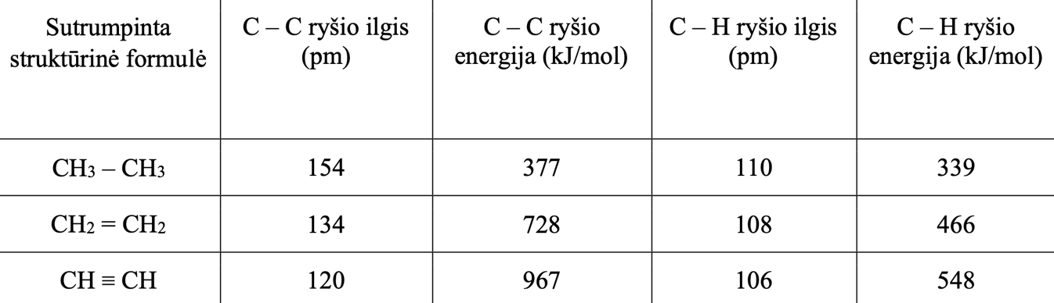
Konjuguotieji ryšiai
Cheminių ryšių konjugacija (iš lot. sujungimas, suryšimas) pasireiškia junginiuose, kuriuose viengubasis ir dvigubasis ryšiai eina vienas paskui kitą, o kiekvienas atomas turi p orbitalę, statmeną molekulės plokštumai. Ryšių sistema gali būti laikoma konjuguota tol, kol kiekvienas iš eilės einantis grandinės atomas turi elektronui prieinamą p orbitalę. Paprasčiausia molekulė, kurioje pasireiškia ryšių konjugacija yra 1,3-butadienas CH₂=CH–CH=CH₂. Ryšių konjugacija taip pat pasireiškia benzene.
p orbitalės, priklausomai nuo jų krypties, skirstomos į p_{x}, p_{y} ir p_{z}. p_{z} orbitalės yra išsidėsčiusios z ašies plokštumoje. Benzeno žiede kiekvienas C atomas turi p_{z} orbitalę su vienu elektronu, kurie gali sudaryti poras su šalia esančių p_{z} orbitalių elektronais. 6 p_{z} orbitalių elektronai sudaro benzeno aromatinę sistemą. p_{z} orbitalių elektronai aromatinėje sistemoje yra delokalizuoti, tai reiškia, kad nėra aiški tiksli kiekvieno elektrono padėtis ir todėl nėra aišku, tarp kurių kaimyninių p orbitalių susidarė elektronų pora (3 lentelė). Benzeno žiede nėra dvigubųjų ryšių, nors jie vaizduojami struktūrinėse formulėse. Benzeno žiede yra vienas π ryšys, apjungiantis visus C atomus.
3 lentelė – Aromatinė benzeno žiedo sistema
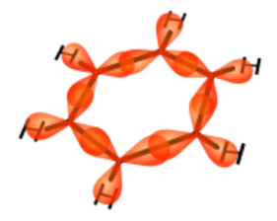 | 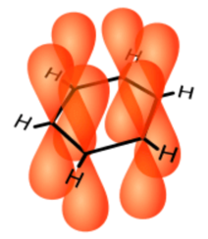 | 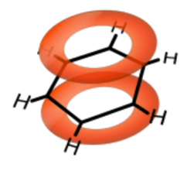 | 
σ ryšiai tarp hibridinių benzeno orbitalių | 6 p_{z} orbitalės | Delokalizuota π ryšių sistema | Supaprastintas benzeno žiedo vaizdavimas

Užduotys, skirtos pasiekti mokymosi uždavinių
1. Suklasifikuokite junginius į alkanus, alkenus, alkinus ir aromatinius angliavandenilius.
a) CH₃–CH₂–CH=CH₂
b) C₂H₂
c) C₇H₁₆
d) CH≡C–CH₂–CH₃
e) C₇H₈
2. a) Pažymėkite junginyje cheminį ryšį, kurio nutraukimui reikia daugiausia energijos.
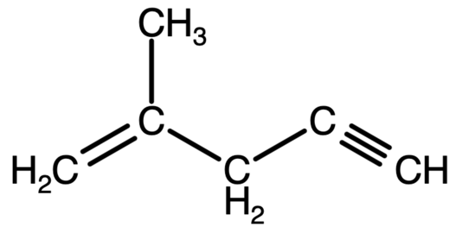
b) Paveiksle raidėmis A, B ir C yra pažymėti ryšiai tarp anglies atomų. Surikiuokite ryšius A, B ir C jų ilgio didėjimo tvarka, pradedant nuo trumpiausio.

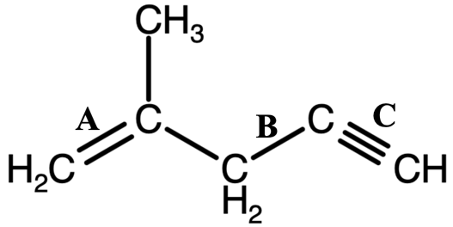
3. Naudodamiesi 2 lentele, apskaičiuokite, kiek apytiksliai energijos (kJ) reikės, norint nutraukti π ryšį etene CH₂=CH₂. (Ats.: 351 kJ)
4. Kuriame junginyje yra konjuguotų ryšių sistema?
a) C₆H₁₄
b) C₆H₁₂
c) C₆H₁₀
d) C₆H₆
5. Paaiškinkite, kodėl visi ryšiai benzeno žiede yra vienodo ilgio ir turi vienodą ryšio energiją.
Užduotys, skirtos vertinimui ir įsivertinimui
1. Suklasifikuokite junginius į alkanus, alkenus, alkinus ir aromatinius angliavandenilius.
a) CH₃–CH₂–CH₃
b) C₆H₆
c) C₅H₁₀
d) CH₂=CH–CH₃
e) CH≡C–CH₂–CH₃
f) CH₄
2. Pažymėkite junginyje cheminį ryšį, kurio ilgis trumpiausias.
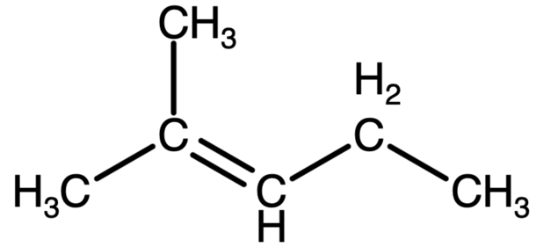
3. a) Naudodamiesi 2 lentele, apskaičiuokite, kiek apytiksliai energijos (kJ) reikės, norint nutraukti dvigubuosius ryšius pavaizduotame junginyje, kad visi ryšiai tarp C atomų taptų viengubaisiais. (Ats.: 702 kJ)
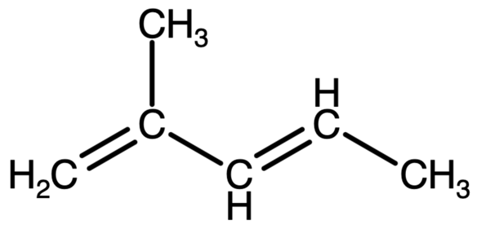
b) Kaip vadinasi ryšių tarp C atomų sistema pavaizduotame junginyje?
4. Naudodamiesi 2 lentele, paaiškinkite, kodėl atliekant reakcijas su angliavandeniliais, C–H ryšius yra lengviau nutraukti nei C–C ryšius.
5. Nustatykite alkanų molekulines formules.
a) C₁₀H_{x}
b) C_{y}H₁₈
Namų darbai (jei reikia, nurodykite, kokius namų darbus mokiniai turėtų atlikti)
1. Nustatykite alkenų molekulines formules.
a) C₆H_{x}
b) C_{y}H₁₆
2. Suklasifikuokite junginius į alkanus, alkenus, alkinus ir aromatinius angliavandenilius.
a) CH₃–CH₂–C≡C–CH₃
b) C₄H₈
c) C₈H₁₄
d) C₆H₅–CH₃
e) C₇H₁₆
3. a) Kuris iš A, B, C raidėmis pažymėtų cheminių ryšių junginyje yra ilgiausias?
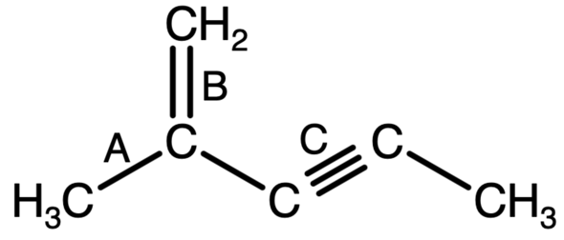
b) Kurio iš A, B, C raidėmis pažymėtų cheminių ryšių energija didžiausia?
Siūloma papildoma medžiaga / literatūra / skaitmeninės mokymo priemonės (SMP)
Molekulių struktūrinių ir strypinių formulių vaizdavimui: https://molview.org/
Organinių junginių struktūrinių formulių užrašymui: https://chemicalize.com/app/drawing
Reikalingi materialiniai ir technologiniai ištekliai
Lenta su projektoriumi.

Parengė mokytojas metodininkas Romanas Voronovič

